ПЛАН ЗАСТРОЙКИ
по компетенции «Технология продуктов питания из растительного сырья»
регионального этапа Чемпионата по профессиональному мастерству «Профессионалы» в 2024 г.

2023 г.
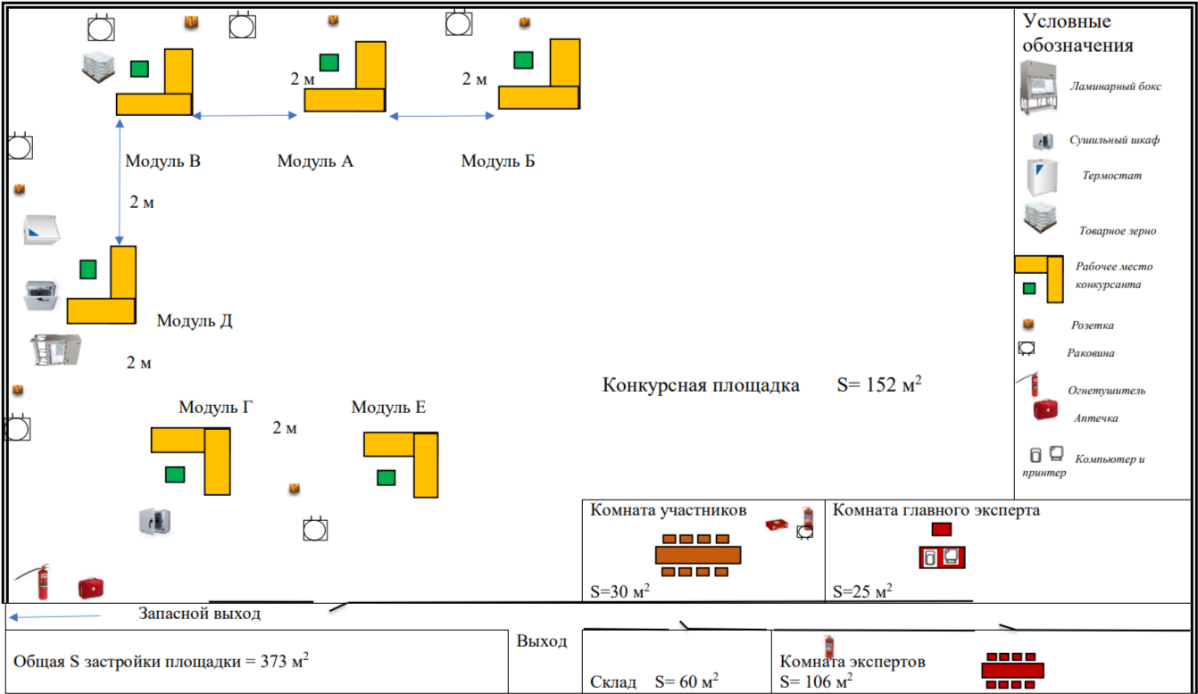

Актуальный план застройки для проведения чемпионата вычерчивается
в соответствии с принятыми в компетенции условными обозначениями
с применением компьютерных программ и с учетом наименований инфраструктурного листа.
План застройки может иметь иную планировку, утвержденную главным экспертом площадки.
При выполнении конкурсного задания (инвариант) площадь рабочего места должен быть не менее 6 м².
План работы площадки разработан с учетом модулей константы и вариативной части.
Комната участников, комната экспертов, главного эксперта могут находиться в другом помещении, за пределами конкурсной площадки в шаговой доступности. Зона работы главного эксперта может размещаться как в отдельном помещении, так и в комнате экспертов

